1-Ir ao menu do Microsoft SQL Server Management Studio: ferramentas -> opções ... abrirá a tela abaixo, a opção em destaque deverá desmarcada.

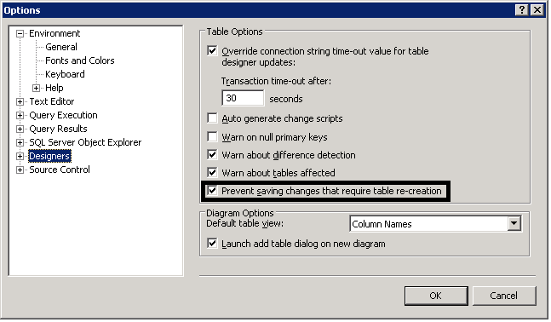
Depois é só ir na tabela que deseja alterar para IDENTITY clicar com o botão direito do mouse e aparecerá a opção DESIGNER ao clicar na opção a tela abaixo será apresentada, aí é só alterar para YES.
